　最近在通过Jmeter测试TCP发送请求时，遇到相关问题，现记录  
　　查看管方文档，TCP发送有三种启用方式：  
　　· TCPClientImpl：文本数据，默认为这种  
　　· BinaryTCPClientImpl：传输16进制数据，指定包结束符。这种16进制文件会通过Jmeter GUI来转换  
　　· LengthPrefixedBinaryTCPClientImpl：数据包中前2个字节为数据长度。可在bin/jmeter.properties配置文件中tcp.binarylength.prefix.length设置。  
　　在实际抓包过程中，TCP的数据包很多时候都不是纯文本的，经常是一些二进制文件之类的，所以这里就直接用传16进制方式来传数据  
　　在启动jmeter之前，需要在在启动文件中设置，如下：  
#---------------------------------------------------------------------------  
# TCP Sampler configuration  
#---------------------------------------------------------------------------  
# The default handler class  
#tcp.handler=TCPClientImpl  
tcp.handler=BinaryTCPClientImpl  
#  
# eolByte = byte value for end of line  
# set this to a value outside the range -128 to +127 to skip eol checking  
#tcp.eolByte=1000  
　　关键来了，我怎么获取这个16进制数据呢？这里用wireshark可以很好解决这个问题，操作如下：  
　　下图是抓到的包，怎么抓包这里就不介绍了：

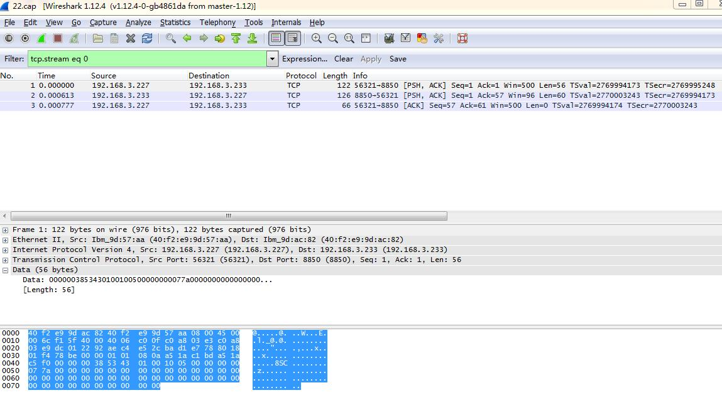

　　第二步：右键点击Data--->Copy-->Bytes-->HEX Stream，如下图：

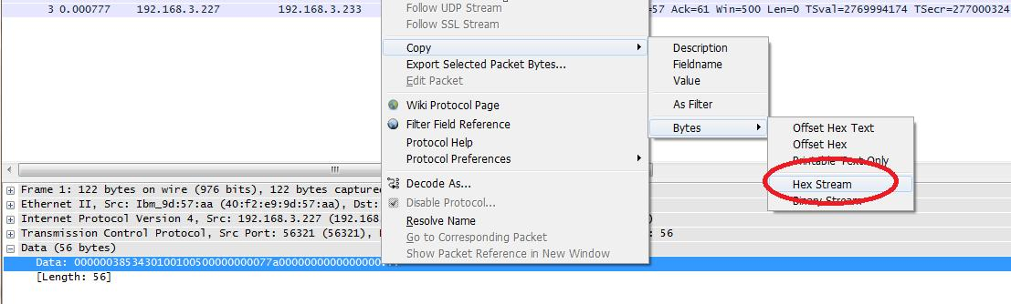

　　完成后，直接在Ctrl+V贴入Jemeter的文本框中

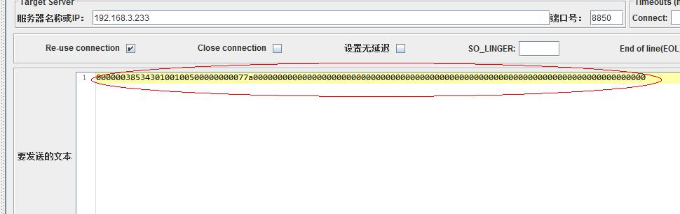

　　发送就成功，查看结果树中正好是我们想要的内容：

